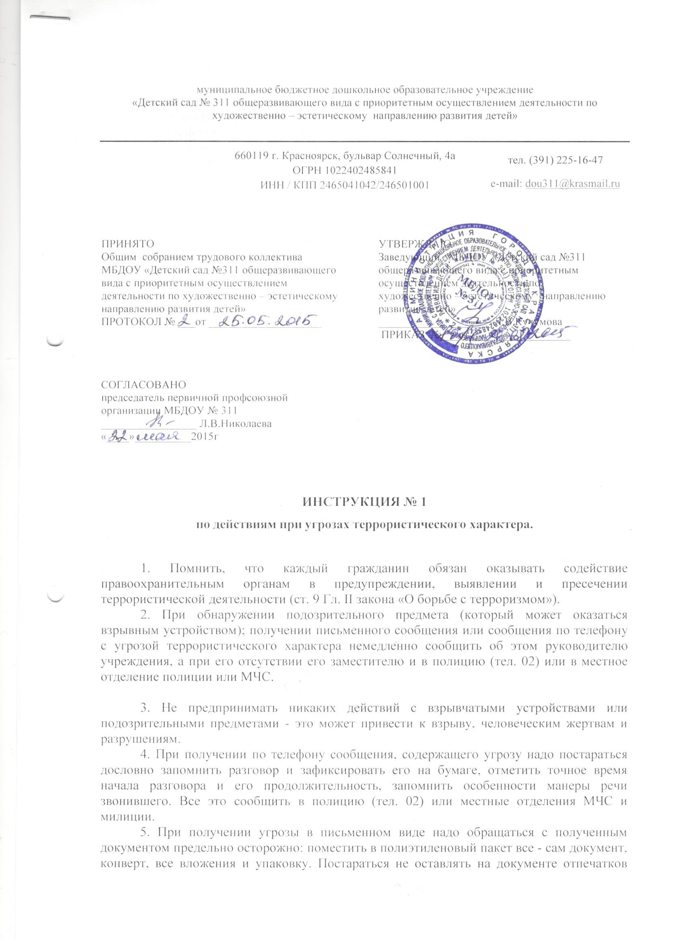

своих пальцев. Сообщить о случившемся в полицию или МЧС и дальше действовать по их указанию.
6. Оказавшись в заложниках, сохранить выдержку и самообладание, не пререкаться с террористами, выполнять все их требования, на все действия спрашивать разрешение. При возможности (если есть мобильный телефон) сообщить о случившемся и о своем местонахождении родственникам или в полицию. Помнить, что ради сохранения своей жизни и жизни других заложников надо потерпеть. При безопасной возможности освободиться от бандитов, надо уходить.

ИНСТРУКЦИЯ № 2

мероприятия по эвакуации из помещений ДОУ

1. Эвакуация производится по непрерывному звуковому сигналу голосом: «Внимание всем! Покинуть здание!»
2. Эвакуируются все дети, в том числе находящиеся на работе все сотрудники.
3. Воспитатель руководит эвакуацией: осуществляет организованный проход детей через соответствующий выход.
4. Эвакуация должна происходить организованно: без разговоров, без шума, суеты и без шалостей, строго и серьезно. Команды подает и делает замечания только воспитатель.
5. При эвакуации дети следуют к месту построения в заранее определенной последовательности.
6. После проверки по списку наличия детей докладывает начальнику штаба ГО о списочном составе группы, количестве в строю, об отсутствующих и причинах отсутствия.
7. Начальник штаба ГО докладывает руководителю учреждения - начальнику ГО объекта о результатах эвакуации.
8. У каждого из выходов контроль организованности эвакуации осуществляют заместители руководителя учреждения - должностные лица ГОЧС.
9. Заместителю заведующего по АХР - заместителю начальника ГО объекта - обеспечить готовность запасных выходов из здания учреждения.

ИНСТРУКЦИЯ № 3
по действиям руководителя МБДОУ
при угрозе и совершения террористического акта

1. При угрозе совершения террористического акта (при получении сообщения из официальных источников):
С получением сообщения об угрозе совершения террористического акта из официальных источников (территориальных органов УФСБ, ГУВД, МЧС и др.) Руководитель МБДОУ обязан:
- обратной связью проверить достоверность полученного сообщения;
- отдать указания начальнику штаба ГО на усиление охраны объекта;
- отдать указание начальнику штаба ГО на немедленную эвакуацию посетителей и персонала объекта;
- уточнить у начальника Штаба ГО сложившуюся на момент получения сообщения обстановку и возможное нахождение подозрительных лиц (предметов) на объекте или вблизи него;
- отдать распоряжение начальнику штаба ГО на пропуск спецподразделений УФСБ, ГУВД, ГУ МЧС РФ по г.Красноярску и сопровождение их по территории объекта к месту вероятного террористического акта;
- оповестить и собрать сотрудников, способных быть проводниками или консультантами для прибывающих сил правоохранительных органов;
- с прибытием оперативной группы территориального органа УФСБ, ГУВД доложить обстановку;
- не выбрасывать вещи, которые могут позже пригодиться (лекарства, очки, письменные принадлежности и т.д.), стараться создать хотя бы минимальный запас питьевой воды и продовольствия на тот случай, если вас перестанут кормить;
- при необходимости выполнять требования террористов, если это не связано с причинением ущерба жизни и здоровью людей, не противоречить террористам, не рисковать жизнью окружающих и своей собственной;
- не допускать действий, которые могут спровоцировать террористов к применению оружия и привести к человеческим жертвам;
- не допускать истерических действий со стороны заложников, понуждать их к спокойствию.

ИНСТРУКЦИЯ № 4

Действия при обнаружении предмета, подозрительного на взрывное устройство.

В случае обнаружения подозрительного предмета:
1.Незамедлительно сообщите о случившемся в правоохранительные органы по телефонам территориальных подразделений МЧС и РОВД.
2.До прибытия оперативно-следственной группы, дайте указание сотрудникам находиться на безопасном расстоянии от обнаруженного предмета.
3.В случае необходимости приступите к эвакуации детей и сотрудников согласно с имеющимся планом.
4.Помните: в соответствии с законодательством руководитель несет персональную ответственность за жизнь и здоровье детей и своих сотрудников.
5.Обеспечьте возможность беспрепятственного подъезда к месту обнаружения автомашин правоохранительных органов, скорой медицинской помощи, пожарной охраны, министерства по чрезвычайным ситуациям, служб эксплуатации.
6.Обеспечьте присутствие лиц, обнаруживших находку, до прибытия оперативно-следственной группы и фиксацию их установочных данных,
7.Во всех случаях, дайте указание не приближаться, не трогать, не вскрывать и не перемещать находку. Зафиксируйте время ее обнаружения.
8.Помните: внешний вид предмета может скрывать его настоящее назначение. В качестве камуфляжа для взрывных устройств используются обычные бытовые предметы: сумки, пакеты, свертки, коробки, игрушки и т.п.
9.Не предпринимайте самостоятельно никаких действии со взрывными устройствами или предметами, подозрительными на взрывное устройство - это может привести к их взрыву, многочисленным жертвам и разрушениям.

ИНСТРУКЦИЯ № 5
Действия при поступлении угрозы по телефону

В настоящее время телефон является основным каналом поступления сообщений, содержащих информацию о заложенных взрывных устройствах, о захвате людей в заложники, вымогательстве и шантаже.
Не оставляйте без внимания ни одного подобного сигнала. Обеспечьте своевременную передачу полученной информации в правоохранительные органы.
Значительную помощь правоохранительным органам при проведении оперативно-розыскных мероприятий по данным фактам окажут следующие действия предупредительного характера:
1.Постарайтесь дословно запомнить разговор и зафиксировать его на бумаге.
2.По ходу разговора отметьте пол, возраст звонившего и особенности его (ее) речи:
- голос: громкий/тихий, низкий/высокий;
- темп речи: быстрая/медленная;
- произношение: отчетливое, искаженное, с заиканием, шепелявое, с акцентом или диалектом;
- манера речи: развязная, с издевкой, с нецензурными выражениями.
3.Обязательно отметьте звуковой фон (шум автомашин или железнодорожного транспорта, звук теле-радио аппаратуры, голоса, другое).
4.Отметьте характер звонка — городской или междугородный.
5.Обязательно зафиксируйте точное время начала разговора и его продолжительность.
6.В любом случае, постарайтесь в ходе разговора получить ответы на следующие вопросы:
- Куда, кому, по какому телефону звонит этот человек?
- Какие конкретные требования он (она) выдвигает?
- Выдвигает требования он (она) лично, выступает в роли посредника или представляет какую-то группу лиц?
- На каких условиях он (она) или они согласны отказаться от задуманного?
- Как и когда с ним (с ней) можно связаться?
- Кому Вы можете или должны сообщить об этом звонке?
7.Постарайтесь добиться от звонящего максимально возможного промежутка времени для принятия Вами и Вашим руководством решений или совершения каких-либо действий.
8.Если возможно, еще в процессе разговора, сообщите о нем руководству объекта, если нет - немедленно по его окончанию.
9.Не распространяйтесь о факте разговора и его содержании. Максимально ограничьте число людей, владеющих информацией.
10.При наличии автоматического определителя номера запишите определившийся номер телефона в тетрадь, что позволит избежать его случайной утраты,

ИНСТРУКЦИЯ № 6
Действия при поступлении угрозы в письменной форме

Угрозы в письменной форме могут поступить на объект, как по почтовому каналу, так и в результате обнаружения различного рода анонимных материалов (записок, надписей, информации записанной на дискете и т.д.).
Четко соблюдать персоналом объекта правила обращения с анонимными материалами.
Принять меры к сохранности и своевременной передачи в правоохранительные органы полученных материалов.
1. После получения такого документа обращайтесь с ним максимально осторожно. По возможности, уберите его в чистый плотно закрываемый полиэтиленовый пакет, и поместите в отдельную жесткую папку,
2. Постарайтесь не оставлять на нем отпечатков своих пальцев.
3. Если документ поступил в конверте — его вскрытие производите только с левой или правой стороны, аккуратно отрезая кромки ножницами.
4. Сохраняйте все: сам документ с текстом, любые вложения, конверт и упаковку, ничего не выбрасывайте.
5. Не расширяйте круг лиц, знакомившихся с содержанием документа.
6. Анонимные материалы направляются в правоохранительные органы с сопроводительным письмом, в котором указываются конкретные признаки анонимных материалов (вид, количество, каким способом и на чем исполнены, с каких слов начинается и какими заканчивается текст, наличие подписи и т.п.), а также обстоятельства, связанные с их распространением, обнаружением или получением.
7. Анонимные материалы не должны сшиваться, склеиваться, на них не разрешается делать надписи, подчеркивать или обводить отдельные места в тексте, писать резолюции и указания, также запрещается их мять и сгибать. При исполнении резолюции и других надписей на сопроводительных документах не должно оставаться давленых следов на анонимных материалах.
8. Регистрационный штамп проставляется только на сопроводительных письмах организации и заявлениях граждан, передавших анонимные материалы в инстанции.

ИНСТРУКЦИЯ
по действиям персонала МБДОУ
при угрозе и совершения террористического акта

1.При угрозе совершения террористического акта.

а) При получении сообщения из официальных источников:
1. Руководитель МБДОУ:
С получением сообщения об угрозе совершения террористического акта из официальных источников (территориальных органов УФСБ, ГУВД, МЧС и др.) обязан:
- обратной связью проверить достоверность полученного сообщения;
- отдать указания начальнику службы безопасности на усиление охраны объекта;
- отдать указание начальнику службы безопасности на немедленную эвакуацию посетителей и персонала с объекта;
- уточнить у начальника штаба сложившуюся на момент получения сообщения обстановку и возможное нахождение подозрительных лиц (предметов) на объекте или вблизи него;
- отдать распоряжение начальнику службы безопасности на пропуск спецподразделений УФСБ, ГУВД. ГУ МЧС РФ по г.Красноярску и сопровождение их по территории объекта к месту вероятного террористического акта;
- оповестить и собрать специалистов, способных быть проводниками или консультантами для прибывающих сил правоохранительных органов;
- с прибытием оперативной группы территориального органа УФСБ, ГУВД доложить обстановку, передать управление ее руководителю и далее действовать по его указаниям, принимая все меры по обеспечению проводимых оперативной группой мероприятий;
- доложить о происшедшем и принятых мерах в администрацию муниципального образования.
2. Сотрудники службы охраны общественного порядка
С получением сообщения об угрозе совершения террористического акта обязаны:
- усилить охрану объекта, обращая особое внимание на появление посторонних лиц на объекте и вблизи него;
- организовать немедленную эвакуацию посетителей и персонала со всего объекта;
- по прибытию спецподразделений УФСБ, ГУВД, МЧС беспрепятственно пропустить их на объект и сопровождать по территории;
- о проводимых мероприятиях докладывать руководителю объекта.
3. Персонал объекта.
С получением сообщения об угрозе совершения террористического акта обязаны:
- тщательно осматривать свои рабочие места на предмет возможного обнаружения взрывных устройств или подозрительных предметов;
- при обнаружении на объекте посторонних предметов, не подходить к ним и не пытаться осмотреть их, а немедленно доложить сотрудникам службы безопасности или непосредственному начальнику;
- при получении команды на эвакуацию, без паники покинуть помещение согласно плану эвакуации.
б) При получении сообщения об угрозе террористического акта из анонимных источников.
1. Руководитель МБДОУ:
При получении сообщения (информации) об угрозе минирования объекта обязан:
- при наличии автоматического определителя номера (АОНа) сразу записать определившийся номер телефона;
- при наличии звукозаписывающей аппаратуры извлечь кассету с записью разговора и принять меры к ее сохранности. Установить на ее место другую кассету;
при отсутствии АОНа и звукозаписывающей аппаратуры:
а) дословно запомнить разговор и зафиксировать его на бумаге;
б) по ходу разговора отметить пол звонившего и особенности его речи: голос (громкий, тихий, грубый, веселый, невнятный и т.д.); темп речи (быстрый, медленный); произношение (отчетливое, искаженное, с заиканием, шепелявое, с акцентом или диалектом); манера речи (развязная, с издевкой, с нецензурными выражениями); состояние (спокойное, возбужденное).
в) в ходе разговора обязательно отметить: звуковой фон (шум автомашин или железнодорожного транспорта, музыка, звук теле-радиоаппаратуры, голоса и др.); тип звонка (городской или междугородный); зафиксировать точное время начала разговора и его продолжительность;
г) по возможности в ходе разговора получить ответы на следующие вопросы: куда, кому, и по какому телефону звонит этот человек? Какие требования он (она) выдвигает? выступает ли в роли посредника или представляет группу лиц? На каких условиях он (она) или они согласны отказаться от задуманного? Как и когда с ним (ней) можно связаться?
д) кому сообщить об этом звонке?
- если возможно, еще в процессе разговора, сообщить в правоохранительные органы, а если такой возможности нет - по окончании разговора;
- проинформировать об опасности террористического акта руководителей соседних организаций;
- отдать распоряжение на усиление охраны объектов, поиск подозрительных предметов в предполагаемых местах минирования;
-дать команду на эвакуацию посетителей и персонала со всего объекта;
-с прибытием оперативной группы территориальных органов УФСБ, ГУВД, МЧС доложить обстановку, передать управление ее руководителю и далее действовать по его указаниям, принимая все меры по обеспечению проводимых оперативной группой мероприятий;
- доложить о происшедшем и принятых мерах в администрацию муниципального образования.
2. Сотрудники охраны общественного порядка
С получением анонимного сообщения об угрозе совершения террористического акта обязаны:
- зафиксировать точное время начала разговора и его продолжительность;
- включить звукозаписывающую аппаратуру (при ее наличии), либо подробно записать полученное сообщение, при этом необходимо как можно больше узнать о звонившем и планируемых им действий;
- в ходе разговора постараться определить пол, примерный возраст звонившего и особенности его речи, а также присутствующий при разговоре звуковой фон;
- попытаться получить от звонившего ответы на следующие вопросы: куда, кому и по какому номеру он звонит? выдвигаются ли им какие-либо требования, если выдвигаются, то какие? Как и когда с ним можно связаться? Кому вы должны сообщить об этом звонке?
- в ходе разговора предложить звонившему соединить его с руководителем учреждения;
- если это возможно, то. еще в ходе разговора нажать кнопку треножной сигнализации;
по окончании разговора незамедлительно доложить о нем руководителю объекта;
- усилить охрану объекта, обращая особое внимание на появление посторонних лиц на объекте и вблизи него;
- организовать немедленную эвакуацию посетителей и персонала со всего объекта;
- по прибытию спецподразделений УФСБ, ГУВД, МЧС беспрепятственно пропустить их на объект и сопровождать по территории;
- о проводимых мероприятиях докладывать руководителю объекта.
3. Персонал объекта.
С получением сообщения об угрозе совершения террористического акта обязаны:
тщательно осматривать свои рабочие места на предмет возможного обнаружения взрывных устройств или подозрительных предметов;
при обнаружении на объекте посторонних предметов, не подходить к ним и не пытаться осмотреть их, а немедленно доложить сотрудникам службы безопасности или непосредственному начальнику;
- при получении команды на эвакуацию, без паники покинуть помещение согласно плану эвакуации.
II. При совершении террористического акта на объекте.
а) При взрыве взрывного устройства на объекте.
1. При наличии связи немедленно вызвать службы оказания экстренной помощи,
Попытаться как можно скорее, если это возможно, покинуть здание.
Если вас завалило обломками строительных конструкций, необходимо:
- не паниковать, дышать глубоко и ровно, голосом и стуком привлекать внимание прибывших спасателей;
- если пространство в завале относительно свободно, не пользоваться зажигалкой или спичками - беречь кислород;
при сильной жажде положить в рот небольшой камешек или обрывок носового платка и сосать его, дыша носом;
если воздух откуда-то поступает в завал, надо сориентироваться по движению воздуха, продвигаться осторожно, стараясь не вызвать нового обвала с помощью подручных средств (доски, кирпичи) укрепить потолок от обрушения и дожидаться помощи. Всегда следует помнить, что
спасатели принимают все меры по поиску пострадавших;
- при наличии в зоне завала рядом с вами других лиц и возможности переговоров с ними, необходимо проинструктировать их по действиям в этих условиях, пресечь панику, выяснить установочные данные (фамилию, имя, отчество) и сообщить свои, периодически
переговариваться, помня о том, что при разговоре увеличивается расход кислорода в закрытом пространстве.
6) При захвате и удержании заложников на объекте.
Человеку оказавшемуся заложником, необходимо:
стараться, насколько это возможно, соблюдать требования личной гигиены;
делать доступные в данных условиях физические упражнения;
как минимум, напрягать и расслаблять поочередно все мышцы тела, если нельзя выполнять обычный гимнастический комплекс;
подобные упражнения желательно повторять не менее трех раз в день;
очень полезно во всех отношениях практиковать аутотренинг и медитацию;
эти методы помогают держать свою психику под контролем;
- вспоминать про себя прочитанные книги, последовательно обдумывать различные отвлеченные процессы (решать математические задачи, вспоминать иностранные слова и т.д.); в общем, ваш мозг должен работать;
если есть возможность, читайте все, что окажется под рукой, даже если этот текст совершенно вам не интересен; можно также писать, несмотря на то, что написанное наверняка будет отбираться; важен сам процесс, помогающий сохранить рассудок;
следить за временем, тем более что террористы обычно отбирают часы, отказываются говорить, какой сейчас день и час, изолируют заложников от внешнего мира; отмечать смену дня и ночи (по активности преступников, по звукам, режиму питания и т.д.);
относиться к происходящему с вами как бы со стороны, не принимая случившееся близко к сердцу; до конца надеяться на благополучный исход; страх, депрессия и апатия - три ваших главных врага;
- не выбрасывать вещи, которые могут позже пригодиться (лекарства, очки, письменные принадлежности и т.д.), стараться создать хотя бы минимальный запас питьевой воды и продовольствия на тот случай, если вас перестанут кормить;
- при необходимости выполнять требования террористов, если это не связано с причинением ущерба жизни и здоровью людей, не противоречить террористам, не рисковать жизнью окружающих и своей собственной;
- не допускать действий, которые могут спровоцировать террористов к применению оружия и привести к человеческим жертвам;
- не допускать истерических действий со стороны заложников, понуждать их к спокойствию.

